# Sonido Manos Libres HiFi para Audioconferencia, con enlace inalámbrico y BT

# PUS-M610B

# Manual de Usuario

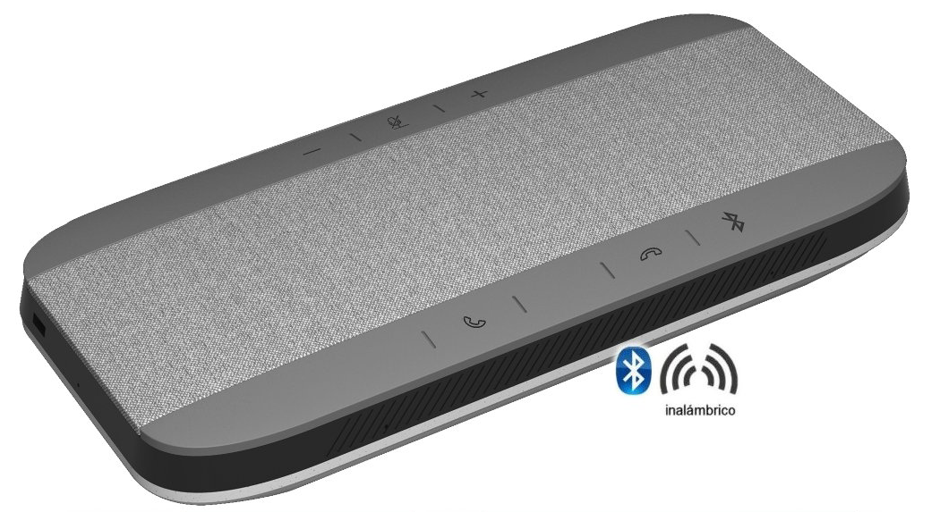

## Introducción

El PUS-M610B es un sistema de audio con manos libres para entornos de videconferencia y educación a distancia.

Cuenta con un arreglo omnidireccional de 6 micrófonos, un procesador digital de audio, amplificador y parlante Hi Fi y una interfase de comunicación con otros dispositivos.

En su uso más sencillo funciona como un reemplazo de alta calidad para los auriculares y micrófonos usados en las PCs, ampliando libertad de movimientos y habilitando la participación activa de varios interlocutores. También puede funcionar como un reproductor portátil de muy buena fidelidad de contenidos recreativos (música de Spotify, videos de YouTube, etc.)

Sus funciones más sofisticadas permiten hacer un puente entre lo que sucede en el recinto, una comunicación telefónica activa y una video/audio conferencia.

Recomendamos revisar nuestra playlist de audiovisuales en **_**para conocer en profundidad las funciones de este dispositivo y otros afines.

## Contenido del embalaje

* Intercomunicador manos libres
* Cable USB
* Transceptor inalámbrico para conectar al puerto USB de una PC
* Manual

## Conexiones Típicas

### Uso inalámbrico

* Intercomunicador suelto, o eventualmente conectado a una fuente USB de 5V hasta que se cargue su batería
* Transceptor enchufado en el puerto USB de una PC

### Uso cableado a PC

* Intercomunicador conectado al puerto USB de una PC
* Transceptor guardado, sin uso

### Uso vinculado a un teléfono por Bluetooth

* Intercomunicador suelto
* Teléfono con Bluetooth activado y emparejado con este dispositivo

### Puente Sala-Videoconferencia-Teléfono

* Intercomunicador suelto
* Transceptor enchufado en el puerto USB de una PC
* Teléfono con Bluetooth activado y emparejado con este dispositivo

(Conéctese primero con la PC y recién después con el teléfono)

### Videoconferencia compartida a la sala

* Intecomunicador suelto
* Transceptor enchufado en el puerto USB de una PC
* Cable estéro con plug de 3,5 de conectado a la salida auxiliar del intercomunicador y plug de 3.5 o 6.5 mm a la entrada del amplificador de audio con baffles de la sala

## Controles

### Lateral derecho

* Encendido y apagado (usa un sistema de clic largo, para evitar encendidos y apagados accidentales)

### Barra superior

* 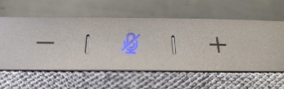Subir volumen de reproducción (+)
* Dejar abierto o cerrar (mutear) el micrófono
* Bajar volumen de reproducción (-)

### Barra inferior

* 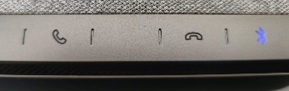Atender llamada
* Colgar llamada
* Activar/Desactivar Bluetooth

### Puertos de conexión cableada

* 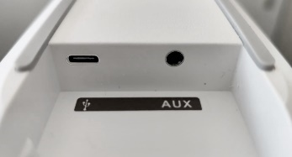USB-C: carga de batería y/o comunicación con PC
* Salida auxiliar con nivel Line Out sobre jack de 3.5 mm estéreo

## Recomendaciones generales

### Los NO

* No lo moje
* No lo deje calentándose al sol
* No lo ubique demasiado cerca de estufas
* No lo desarme
* No lo golpee
* No descarte el embalaje

### Los SI

* Lea este manual
* Use la configuración (ruteo de señales) más afín a las circunstancias de uso (aproveche bien las posibilidades del equipo)
* Vincule al intercomunicador con su PC por vía inalámbrica (es más cómodo) y a su teléfono por Bluetooth (le resultará útil en el momento menos pensado)
* Mantenga siempre bien cargadas las baterías.
  + Las baterías de polímero de litio no se dañan por dejarlas cargando, pero si por sufrir una descarga total.
  + Si va a dejar de usar el equipo por un tiempo (p. ej. por vacaciones) acuérdese de cargarlo completamente antes de almacenarlo.

### Aproveche al máximo el procesamiento digital del audio

Apenas estrene este equipo notará la alta calidad con que reproduce el audio que recibe, tanto desdde la PC como de su celuar, y solo tendrá que ocuparse de ajustar el volumen.

La captura de sonido a manos libres es más compleja. Nuestros oidos y sistema nervioso llevan a cabo una cantidad notable de pases mágicos para discriminar entre los sonidos que nos intersan y los ruidos de fondo.

Para un sistema electrónico, aún con los avances de los procesadores digitales de señales (DSP) de actuales, el tema no es tan sencillo y le convendrá tener en cuenta esta información:

Los sistemas de audio y videoconferencia alteran el sonido que transmiten, tanto por cuestiones de economía de ancho de banda como para tratar de filtrar los ruidos de fondo. Si cuenta con un equipo como este, que también lleva a cabo el mismo tipo de procesos, a veces puede tener resultados molestos.

* + Si su plataforma lo permite, desactive las funciones de “mejora” de sonido. También le convendrá tener en cuenta qué CoDec está usando su PC.

Nuestro DSP lleva a cabo estas tareas fundamentales:

* + Elimina las frecuencias muy bajas, tales como los ruidos de fondo de aires acondicionados, ventiladores y tráfico.
    - Igualmente, cuanto menos ruido de fondo tenga su ambiente, mejor.
  + Busca y trata de eliminar reverberancias (ecos rápidos) que se producen en los ambientes con paredes duras, vidrios grandes, etc.
    - El desempeño es muy bueno en salas normales, pero hay algunos recintos que son insalvables (p. ej. aulas construidas en sótanos) y precisará acondicionarlos, tanto por nuestro DSP como por el bien de las personas que están en vivo.
  + Lleva el volumen del micrófono a cero cuando el equipo escucha que solo hay ruido de fondo (p. ej. respiración, ventilador de PC, etc) con una función que se llama “gate”. La apertura y cierre del gate tarda algunos milisegundos.
    - Hable de corrido, de manera normal.
    - Imponga en su voz el volumen que usaría al dar clases en persona, o en una reunión con varios participantes.
    - Manténgase dentro del radio de cobertura del equipo (3 m o menos). Si precisa moverse más lejos, aproveche que el equipo es inalámbrico y muévalo también.
  + Elige de cuál de sus 6 micrófonos capturará el sonido, en función de la ubicación de quién está hablando en cada momento. El paso de un micrófono a otro demora solo algunos milisegundos y, en condiciones normales, pasa desapercibido.
    - Conviene que hable una sola persona por vez
    - Trate de quedarse quieto hasta terminar una frase (trate de no hablar mientras camina)
  + Evita los lazos de acople (pitidos o feedback) que se producen cuando la señal que sale por un parlante vuelve a entrar por un micrófono, en un lazo sin fin.
    - Si ha conectado nuestro intercomunicador a un amplificador externo, verá que el DSP hace un trabajo notable, y será difícil que se acople. Igualmente, le recomendamos no poner el intercomunicador justo al lado de uno de sus baffles.